**ПАСПОРТ**

**ОБЪЕКТА УВЕКОВЕЧИВАЮЩЕГО ПАМЯТЬ ПОГИБШИХ**

**ПРИ ЗАЩИТЕ ОТЕЧЕСТВА**

Село Новогородка, Новогородский сельсовет,

Иланский район

(наименование населенного пункта)

Администрация Новогородского сельсовета

Иланского района

(наименование ОМСУ)

24/32/06/001/2022

1. **Сведения о наименовании объекта:**

Памятник павшим воинам в годы Великой Отечественной войны

(полное наименование объекта)

1. **Сведения о праве собственности объекта:**

Объект муниципальной собственности

1. **Фотографическое изображение объекта:**

Дата съемки объекта – 06.09.2021 г.

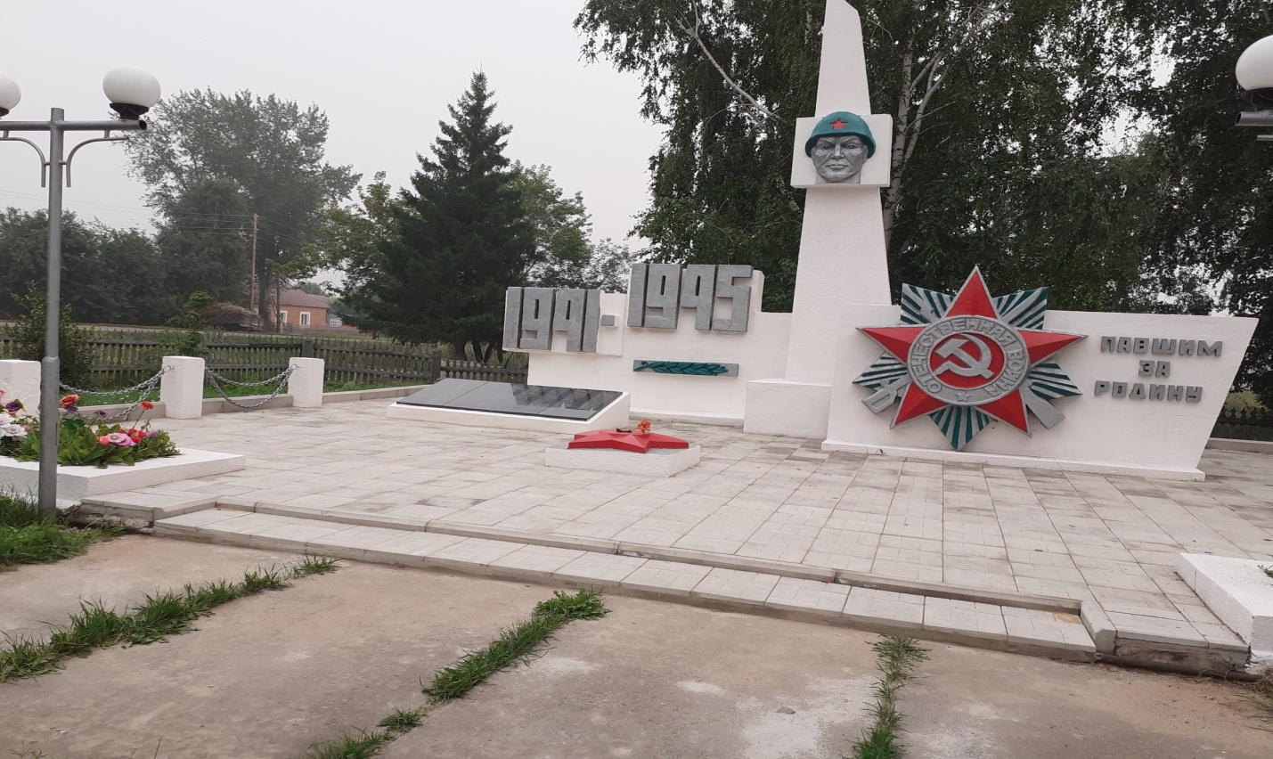

1. **Место расположения объекта.**
   1. **Адресная привязка объекта:** Красноярский край, Иланский район, с. Новогородка, ул.Советская,33-а (около территории Муниципального бюджетного учреждения культуры «Межпоселенческий дом культуры Иланского района Красноярского края»). филиала Новогородского Сельского Дома культуры
   2. **Координаты объекта: N 56.459865 E96.160656**
   3. **Кадастровый номер земельного участка, на котором расположен Объект:** -
   4. **Кадастровый номер объекта недвижимости: -**
2. **Форма увековечения памяти:** Памятник павшим воинам в годы Великой Отечественной войны 1941-1945 г.г.
3. **Краткое описание объекта с указанием исторических сведений:**

Памятник павшим воинам в годы Великой Отечественной войны расположен в с. Новогородка Иланского района Красноярского края, около здания Муниципального бюджетного учреждения культуры «Межпоселенческий дом культуры Иланского района Красноярского края» филиал Новогородского Сельского Дома культуры. Памятник состоит из трех стел, выполненных из железобетонного материала, оштукатуренных и окрашенных в белый цвет, мраморной плиты с фамилиями погибших в Великой Отечественной войне 1941-1945 г.г., ушедших на фронт с территории Новогородского сельсовета, и отдельного постамента, на котором выполнена красная звезда, в центре которой зажигается вечный огонь. На центральной стеле (в виде конуса размером 4.80*1.09 м.) выполнено лицо воина, на правой стеле размером 2,01*3,05 м изображен орден Великой Отечественной Войны , окрашенный в серо-красный цвет. Здесь же высечена из бетона надпись: «Павшим за Родину». На левой стеле высечены цифры размером 2,08*3,65 м начала и окончания Великой Отечественной войны «1941», «1945». В левой части памятника на черной мраморнай плите (ширина 2,11 высота 1,15) нанесены 217 имен и фамилий погибших в Великой Отечественной войне, ушедших на защиту Родины с территории Новогородского сельсовета. Вечный огнь, установленный в виде красной звезды размером 90* 91, изготовлен из железобетонного материала.

Территория памятника выложена плиткой.

**7. Сведения о времени возникновения или дате создания объекта:**

1. г.

**8. Сведения о дате капитального ремонта/реконструкции объекта:**

**8.1** Капитальный ремонт: - 2021 г.

* 1. Реконструкция объекта: - .

**9. Кем осуществляется уход за объектом:** уход за объектом осуществляют: Администрация Новогородского сельсовета Иланского района Красноярского края, коллектив Муниципального бюджетного учреждения культуры «Межпоселенческий дом культуры Иланского района Красноярского края» филиалом Новогородского Сельского Дома культуры, Муниципальным бюджетным образовательным учреждением «Новогородская СОШ №3».

**10.** Подпись, заверенная печатью, представителя ОМСУ:

Глава Новогородского сельсовета Т.В.Лецрих